高二地理试卷
一．单项选择题（每小题2分，共60分）
读我国东部沿海某地等高线图(单位：m)，完成1 ～2 题。
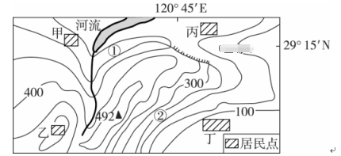
1 ．关于图中所反映信息的表述正确的是( )
A．图中河流的流向为由东北向西南再向南[来源:Z*xx*k.Com]
B．陡崖的相对高度为大于等于100 m小于200 m
C．①地位于山地的迎风坡，降水比②地多
D．甲、丙两地一年四季都能看到海上日出
2 ．当地为发展旅游业，打算修建一条直达山顶(492 m处)的观光索道(注：高差要大)，最合适的选线是( )
A．从甲处到山顶 B．从乙处到山顶
C．从丙处到山顶 D．从丁处到山顶
3．下面分别为我国台湾省年太阳辐射总量的空间分布示意图和我国台湾省地形图。影响台湾省年太阳辐射总量东西差异的主要因素为( )
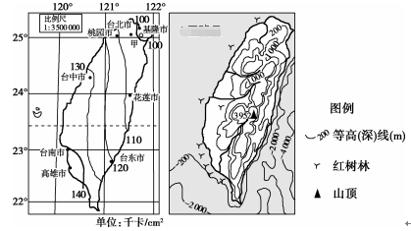
A．纬度位置 B．天气状况 C．海陆位置 D．地形
我国于2016年9月15日发射“天宫二号”，预计在2018年前后发射空间站的核心舱，逐步建立自己的空间站。在此之前，“天宫一号”已经在酒泉卫星发射中心发射升空。结合所学知识回答4～5题。
4．相对于海南文昌卫星发射中心，酒泉卫星发射中心的优势主要在于( )
A．纬度低，地球自转线速度大，可节省燃料
B．降水少，晴天多，发射窗口期长(发射窗口期：适合卫星发射的时间段)
C．空中及海上交通都很方便，便于运输
D．无人区面积广，发射后残骸不危及人民安全
5．下列有关太阳活动对空间站影响的叙述，正确的是( )
A．太阳活动对空间站的影响可以忽略
B．空间站在地面实验过程中不会受到太阳活动的影响
C．太阳活动会在空间站引发极光现象[来源:学科网ZXXK]
D．太阳活动会影响空间站的安全及地—空联系(通信)
6.为充分利用日照资源,在进行城镇规划和建筑设计时,往往使街道与经线之间成30°~60°的夹角。如图为27°N附近某城镇街道与经线关系图。正午（太阳在正南方位）过后两小时,该地建筑物日影终年朝向( )
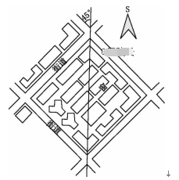
A. 西北 B.西南 C.东北 D.东南
7.奥地利某探险家在美国的新墨西哥州罗斯韦尔地区,于当地时间2012年10月14日9时30分(西六区)乘氢气球到达距地面39 044米的高空后,从太空舱里跳下,于北京时间15日凌晨2时12分3秒成功落地。该探险家落地后,当地区时为( )
A.10月14日12时12分3秒 B.10月14日11时12分3秒
C.10月14日10时12分3秒 D.10月14日9时12分3秒
8. “鱼光互补”式光伏电站是在水面上架设太阳能电池板发电，水域用于水产养殖，实现“一地两用”提高单位面积土地的经济价值。 “鱼光互补”式光伏电站可能会( )
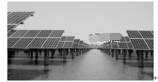

A．降低大气温度 B．提高水体温度 C．加快浮游植物生长 D．增强地面辐射
读某年4月28日8：00近地面等压线图(单位：hPa)，回答9～11题。
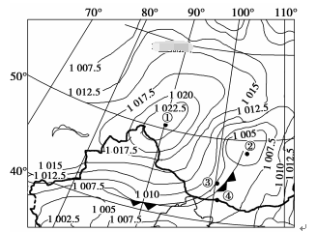
9．若实线表示近地面等温面，虚线表示近地面等压面。则图中①地近地面等温面与等压面的组合正确的是( )
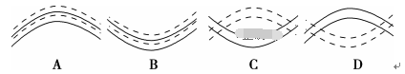

10．有关①②两地水平气流运动的共同特征是( )
A．均为辐散气流 B．均为辐合气流
C．风力较强 D．风力较弱
11．③④两地与天气系统相对位置正确的是( )
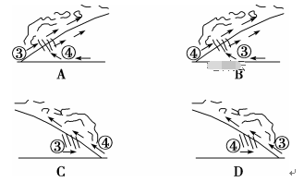
下图为我国某河流域各月每旬降雨、降雪量、融雪及融冰产水量年内变化图。读下图，回答12～14题。
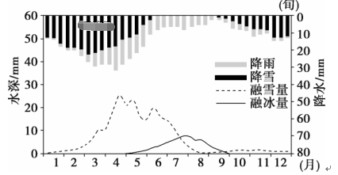

12．该河流汛期较长的原因是( )
A．植被覆盖好，有利于下渗 B．融雪时间长，补给水量多
C．降雨总量大，持续时间长 D．补给类型多样，时间错开
13．对该河流域的叙述，正确的是( )
A．温带落叶阔叶林广布 B．植被根系发达
C．夏秋季节多沙尘暴 D．土壤有机质丰富
14．影响该河流域降水季节差异的因素是( )
A．大气环流 B．海陆位置 C．地形分布 D．人类活动
上图中甲、乙分别是M、N两条河流上的水文站,下图为M河甲水文站处横剖面图。读图完成15~17题。
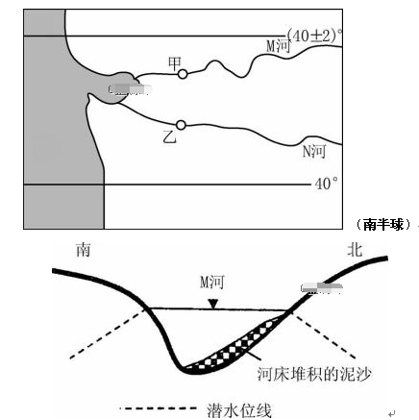

15.下列说法正确的是( )
A. 北岸河床陡，适合建码头 B.南岸河床陡，适合建码头
C.M河上游以侧蚀作用为主 D.N河下游以下蚀和溯源侵蚀为主
16.关于图示区域,叙述正确的是( )
A.M河的径流量有明显的季节变化 B.防洪任务最重的月份是1月
C.大陆沿岸有暖流经过 D.N河径流量季节变化小
17.乙水文站测到的河水流量季节变化很小,最可能的原因是( )[来源:学+科+网]
A.N河流域内降水季节分配均匀 B.N河的春汛与夏汛互补
C.水文站上游流域面积较小 D.水文站上游兴建了水库
下图为“长江三峡段地质构造示意图”。完成18～19题。
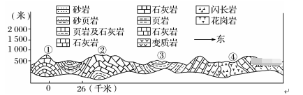

18.对图中①②③④四地地质构造的判断，正确的是
A.①—背斜 B .②—地垒 C.③—地堑 D.④—向斜
19.从岩性(经高温高压的岩性硬)和地质条件分析，四地中最适宜建水坝的是
A.① B.② C.③ D.④
和田玉是一种深埋在地下的白云岩变质而成的大理岩，再经岩浆活动形成的岩石(这种石包玉的石与玉界限清楚，可以分离)。当岩石露出地表，经风化、流水冲刷和搬运、沉积，石与玉则分离，这便形成鹅卵石状的籽料（注：和田位于山口）。据此回答20～21题。
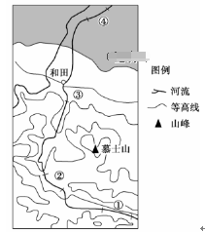[来源:Zxxk.Com]

20．籽料形成过程中的地质作用先后顺序是( )
A．岩浆侵入—变质作用—外力作用—地壳运动
B．变质作用—岩浆侵入—地壳运动—外力作用
C．变质作用—地壳运动—岩浆侵入—外力作用
D．外力作用—变质作用—岩浆侵入—地壳运动
21．图中寻找籽料的最佳地段是( )
A．① B．② C．③ D．④
22.图中寻找玉的最佳时间（ ）
A．春季 B.夏季 C.秋季 D.冬季
23.图示演变过程体现了地理环境的
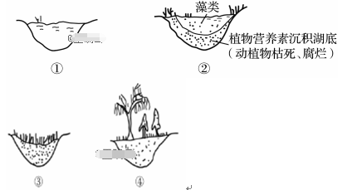

A.区域性 B.整体性 C.差异性 D.开放性
24.读漫画《枯萎的外表，强大的内心》，漫画揭示的地理环境
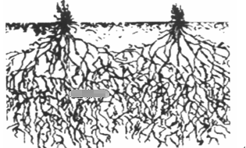

A.降水稀少 B.地下水丰富 C.地形平坦 D.土壤肥沃
读图信息，完成25-26题
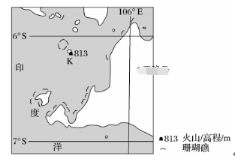

25.K岛天然植被类型属于
A.热带雨林 B.热带草原 C.亚热带常绿硬叶林 D.亚热带常绿阔叶林
26.与相同植被类型的大陆地区相比，K岛植被恢复迅速的独特条件是
A.海拔高 B.种源丰富 C.火山灰深厚 D.光照充足
27.读“澳大利亚自然带分布图”，自然带①→②→③体现的自然带的地域分异规律是
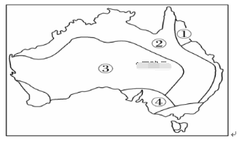

A.由赤道到两极的地域分异 B.从沿海向内陆的地域分异
C.山地的垂直地域分异 D.陆地环境的整体性 [来源:学§科§网Z§X§X§K]
读“世界某区域自然带划分示意图”，回答28～30题。
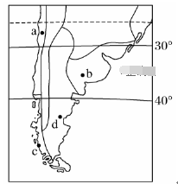

28.该区域位于
A.印度南部 B.非洲南部 C.南美洲南部 D.澳大利亚南部
29.属于温带荒漠带的自然带是
A.a地 B.b地 C.c地 D.d地
30.为c地带来降水的主导风向是
A. 西南风 B.西北风 C.东北风 D.东南风
31． 读某区域等高线地形图，回答问题（18分）。
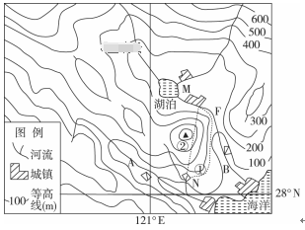

(1)简述图示区域的地势特征，并说明判断理由。（4分）

(2)判断河流A的流向，并分析其水文特征。（6分）

(3)现欲规划N城镇到M城镇的公路，有①②两个方案，请说明哪个方案更合理。（4分）

(4)分析B河水能资源丰富的原因，并说明选择在上游F处修建水坝的理由。（4分）

32.读“喜马拉雅山南坡和北坡存在的不同自然带分布示意图”，回答下列问题。（12分）
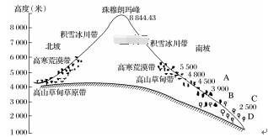

(1)写出下列各自然带的数码与图中A、B、C、D的对应关系。（4分）
①落叶阔叶林带 ②针叶林带 ③针叶阔叶混交林带 ④常绿阔叶林带
A.___ _，B.__ __，C._ ___，D.__ __。
(2)判断图示自然带的分布反映出的地理环境的地域分异规律及形成原因（4分）

(3)说明北坡缺少森林植被的原因，并说明南坡积雪冰川带的海拔比北坡低的原因。（4分）

33.阅读材料，回答问题。（10分）
自然保护区按功能划分为核心区、缓冲区和实验区。核心区是区内保存完好的天然状态的生态系统及珍稀、濒危动植物的集中分布地；缓冲区只准从事科研活动；实验区可开展旅游活动。 崇明岛位于长江入海口，是我国第三大岛，为亚太候鸟南北迁徙通道上的重要驿站，也是我国东部沿海的重要水禽越冬地，已成为周边地区生态旅游目的地。下图为崇明岛生态旅游资源分布示意图。
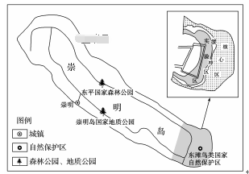

(1)分析崇明岛发展旅游的优势。

(2)指出在鸟类自然保护区发展生态旅游时应注意的事项。

